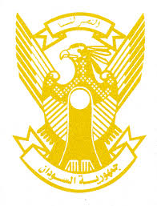**بيان وفد السودان في الاستعراض الدوري الشامل**

**للاتحاد الروسي ضمن أعمال الدورة 44 للاستعراض الدوري الشامل، 13 نوفمبر 2023**

**ــــــــــــــــــــــــــــــــــــــــــــــــــــــــــــــــــــــــــــــــــــــــــــــــــــــــــــــــــــــــــــــــــــــــــــ**

**شكراً السيد الرئيس**

**وفد السودان يرحب بوفد الاتحاد الروسي بقيادة معالي اندري لوقينوف ويشكره على العرض الوافي لتقريره الوطني. نشيد بالتقدم الذي تم تحقيقه في مجالات الإصلاح التشريعي والمؤسسي الذي شمل المصادقة على قانون منظمة العمل الدولية رقم 102 المتعلق بالحقوق الاجتماعية، واعتماد قانون إمكانية الاعفاء من المسؤولية الجنائية في حال اصلاح الضرر، واعتماد الاستراتيجية الوطنية للمرأة 2023-2030.**

**وفي إطار ممارسته للحوار البناء، يوصي وفد بلادي بالآتي:**

1. **مواصلة جهود التعاون مع الشركاء في مجالات حقوق الإنسان.**
2. **مواصلة جهود تحسين المؤسسات الإصلاحية والسجون وضمان حقوق السجناء.**

**نتمنى للاتحاد الروسي كل التوفيق والتقدم المستمر**

**شكراً السيد الرئيس**